Лабораторная работа № 3

Управляющие структуры

Герра Гарсия Паола Валентина

Содержание

Список иллюстраций

# Цель работы

Основная цель работы — освоить применение циклов функций и сторонних для Julia пакетов для решения задач линейной алгебры и работы с матрицами.

# Задание

1. Используя Jupyter Lab, повторите примеры из раздела 3.2.
2. Выполните задания для самостоятельной работы (раздел 3.4)

# Теоретическое введение

Julia – высокоуровневый свободный язык программирования с динамической типизацией, созданный для математических вычислений [@julialang]. Эффективен также и для написания программ общего назначения. Синтаксис языка схож с синтаксисом других математических языков, однако имеет некоторые существенные отличия.

Для выполнения заданий была использована официальная документация Julia [@juliadoc].

# Выполнение лабораторной работы

Для начала выполним примеры из лабораторной работы, чтобы познакомиться с циклами, условными операторами, функциями и работой со сторонними библиотеками (рис. [-@fig:001]-[-@fig:003]).

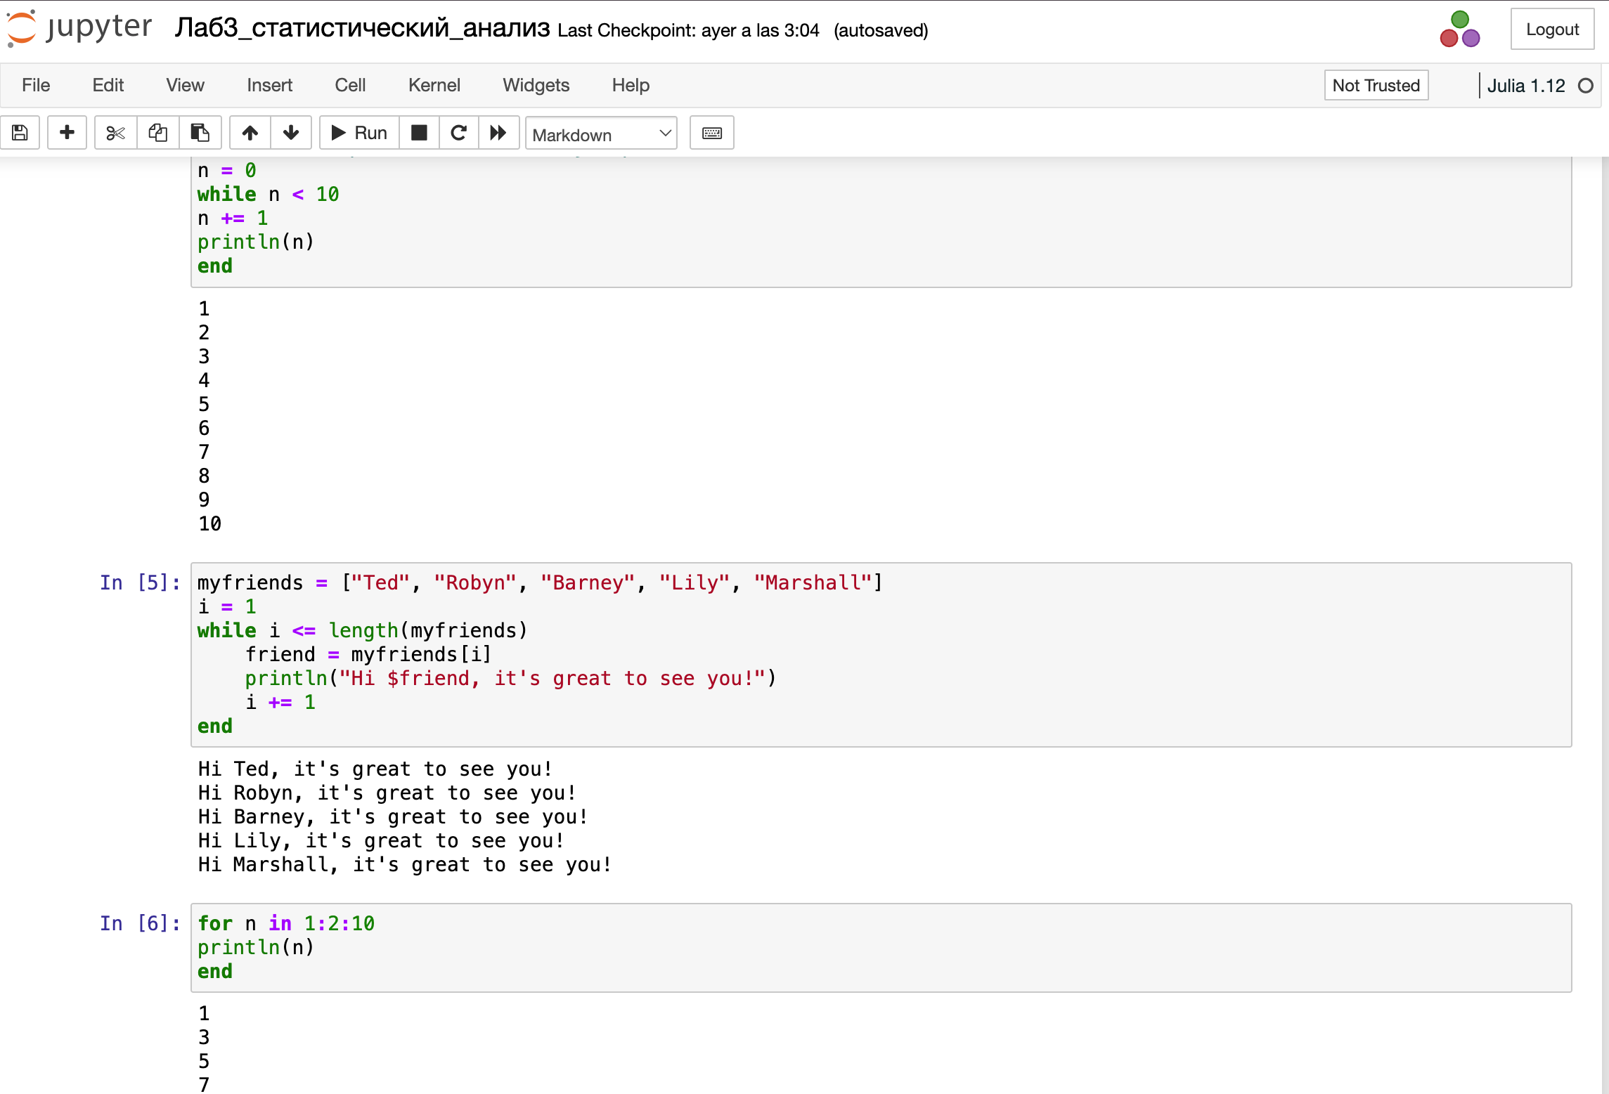

Выполнение примеров с циклами

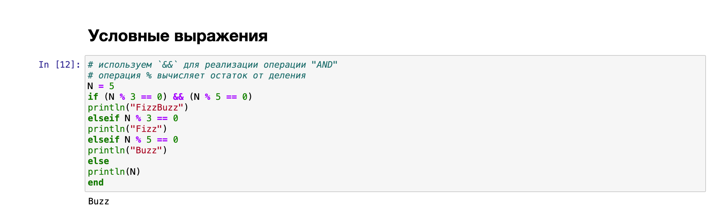

Выполнение примеров с условными выражениями

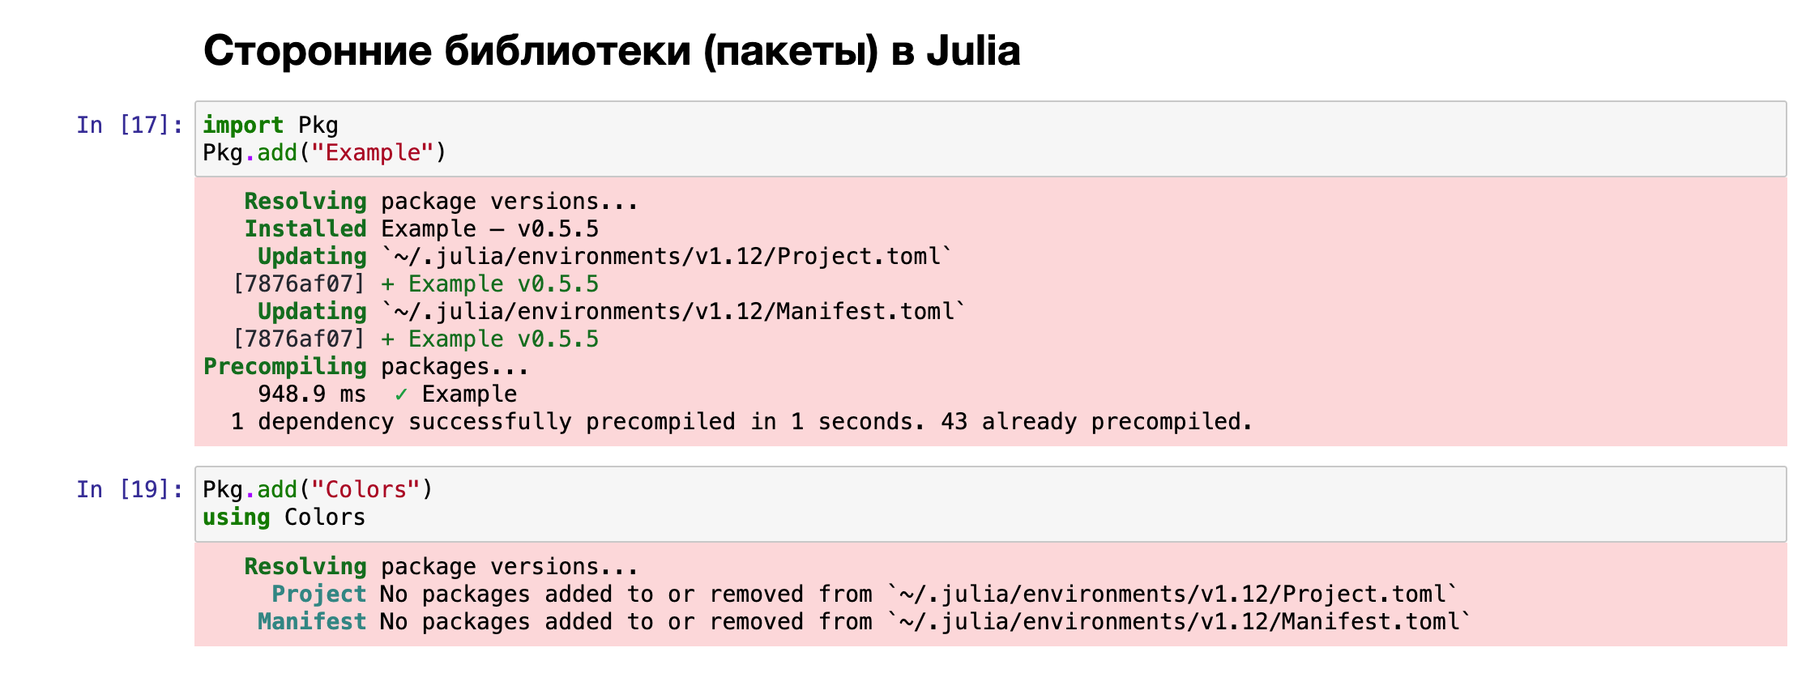

Выполнение примеров со сторонними библиотеками

Теперь перейдем к выполнению заданий для самостоятельной работы.

Используя циклы while и for (рис. [-@fig:004]):

* выведем на экран целые числа от 1 до 100 и напечатаем их квадраты;
* создадим словарь squares, который будет содержать целые числа в качестве ключей и квадраты в качестве их пар-значений;
* создадим массив squares_arr, содержащий квадраты всех чисел от 1 до 100.

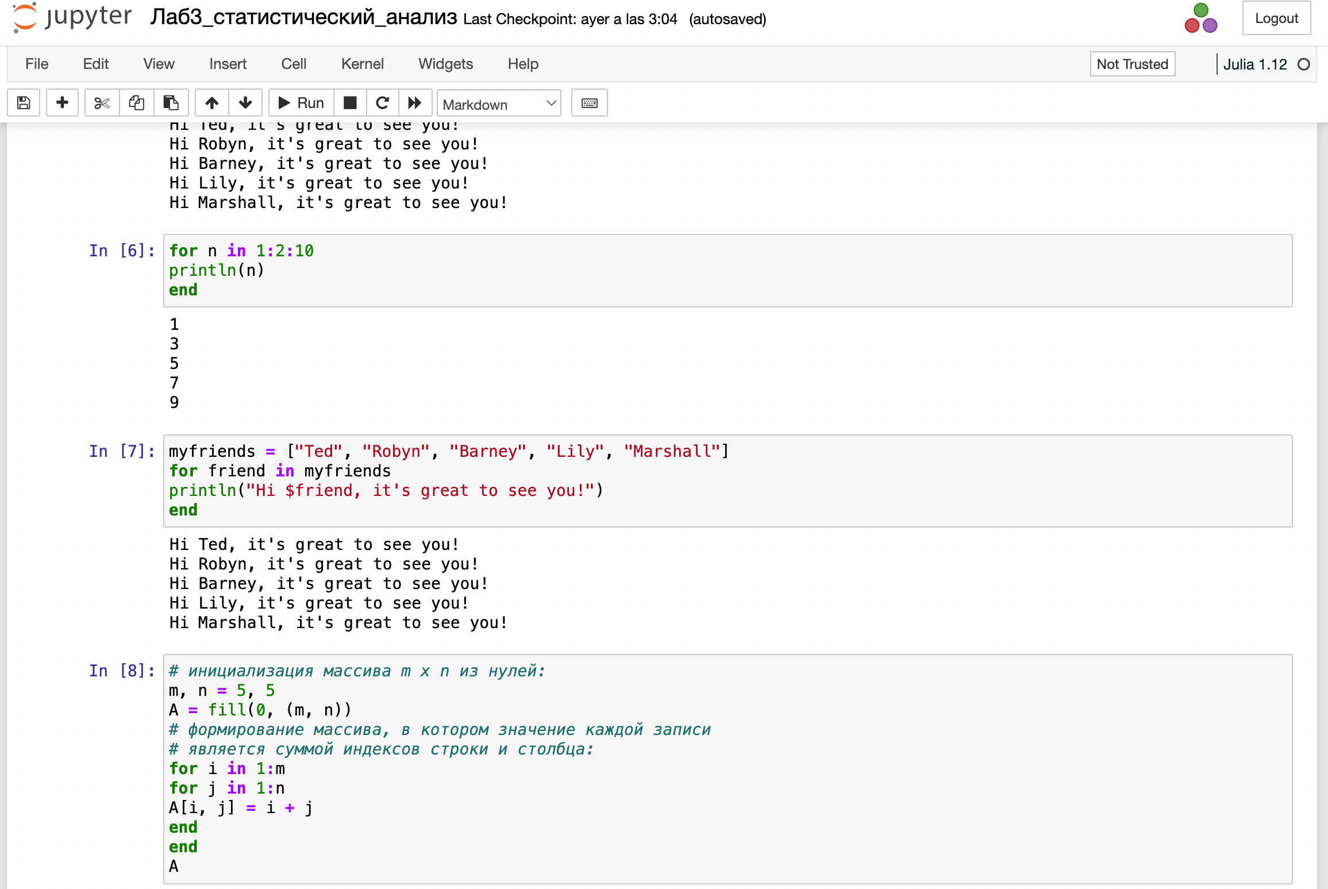

Задание №1

Напишем условный оператор, который печатает число, если число чётное, и строку «нечётное», если число нечётное. Перепишем код, используя тернарный оператор (рис. [-@fig:005]).

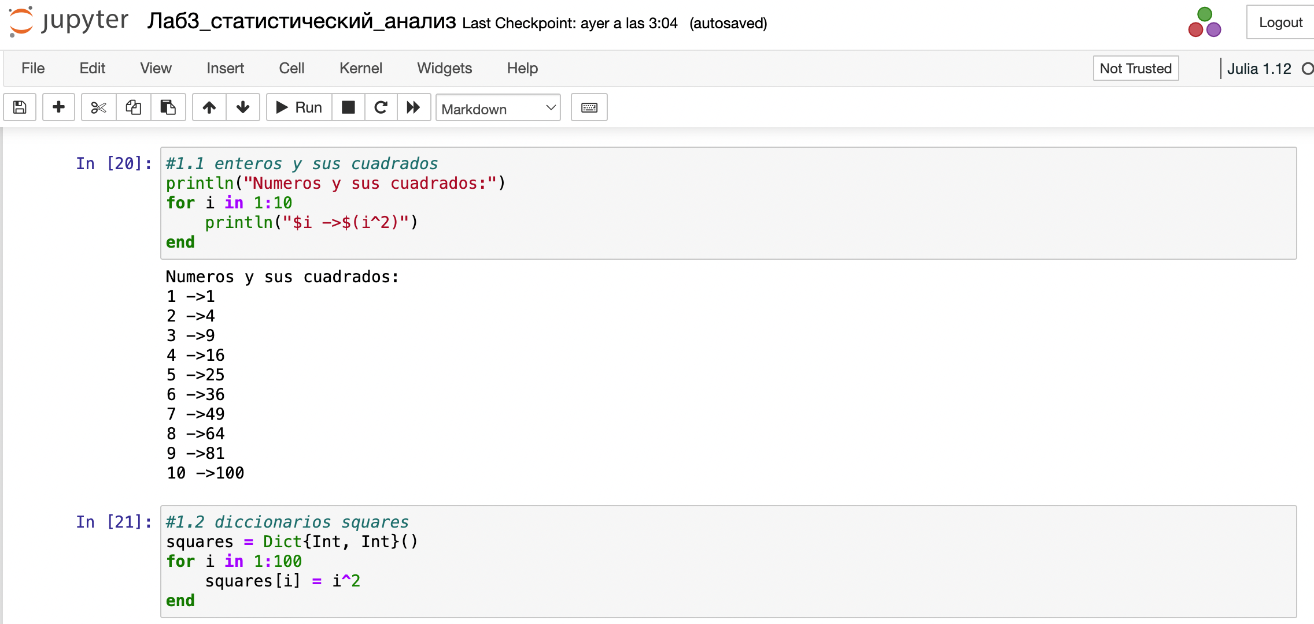

Задание №2

Напишем функцию add_one, которая добавляет 1 к своему входу (рис. [-@fig:006]).

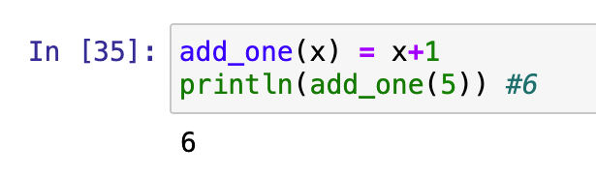

Задание №3

Используем map() или broadcast() для задания матрицы 𝐴, каждый элемент которой увеличивается на единицу по сравнению с предыдущим. (рис. [-@fig:007])

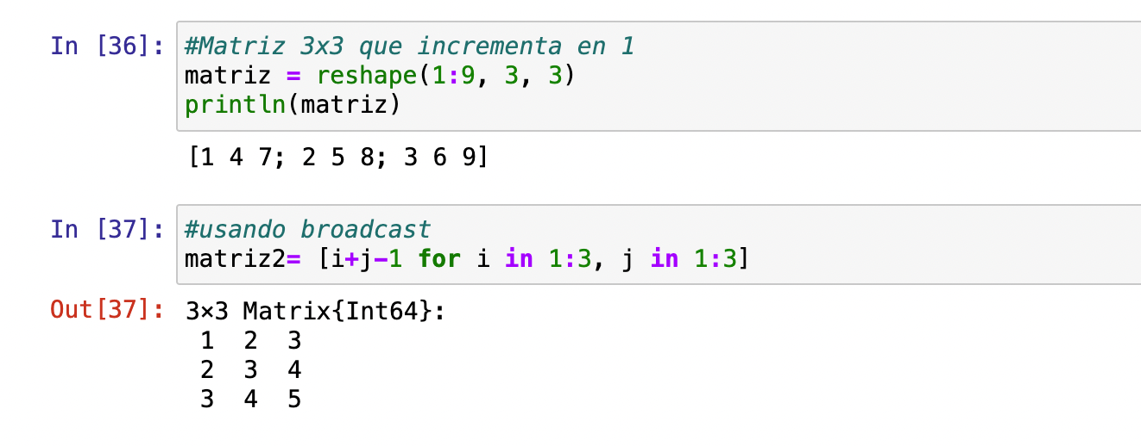

Задание №4

Зададим матрицу A. Найдем A^3. Заменим третий столбец матрицы 𝐴 на сумму второго и третьего столбцов (рис. [-@fig:008]).

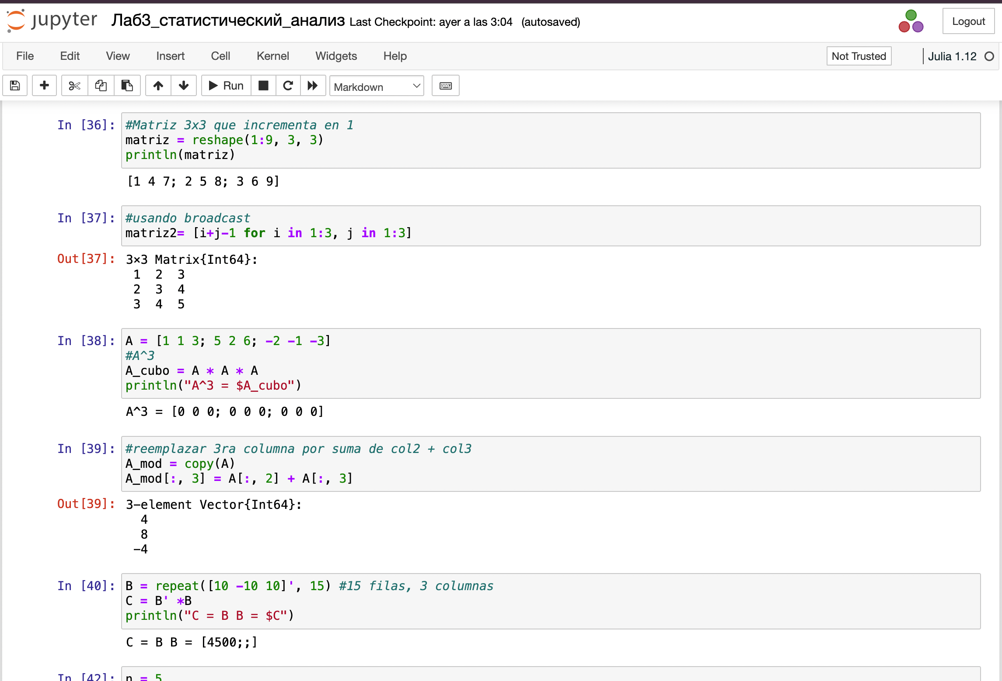

Задание №5

Напишем свою функцию, аналогичную функции outer() языка R. Функция должна иметь следующий интерфейс: outer(x,y,operation) (рис. [-@fig:009],[-@fig:010]).

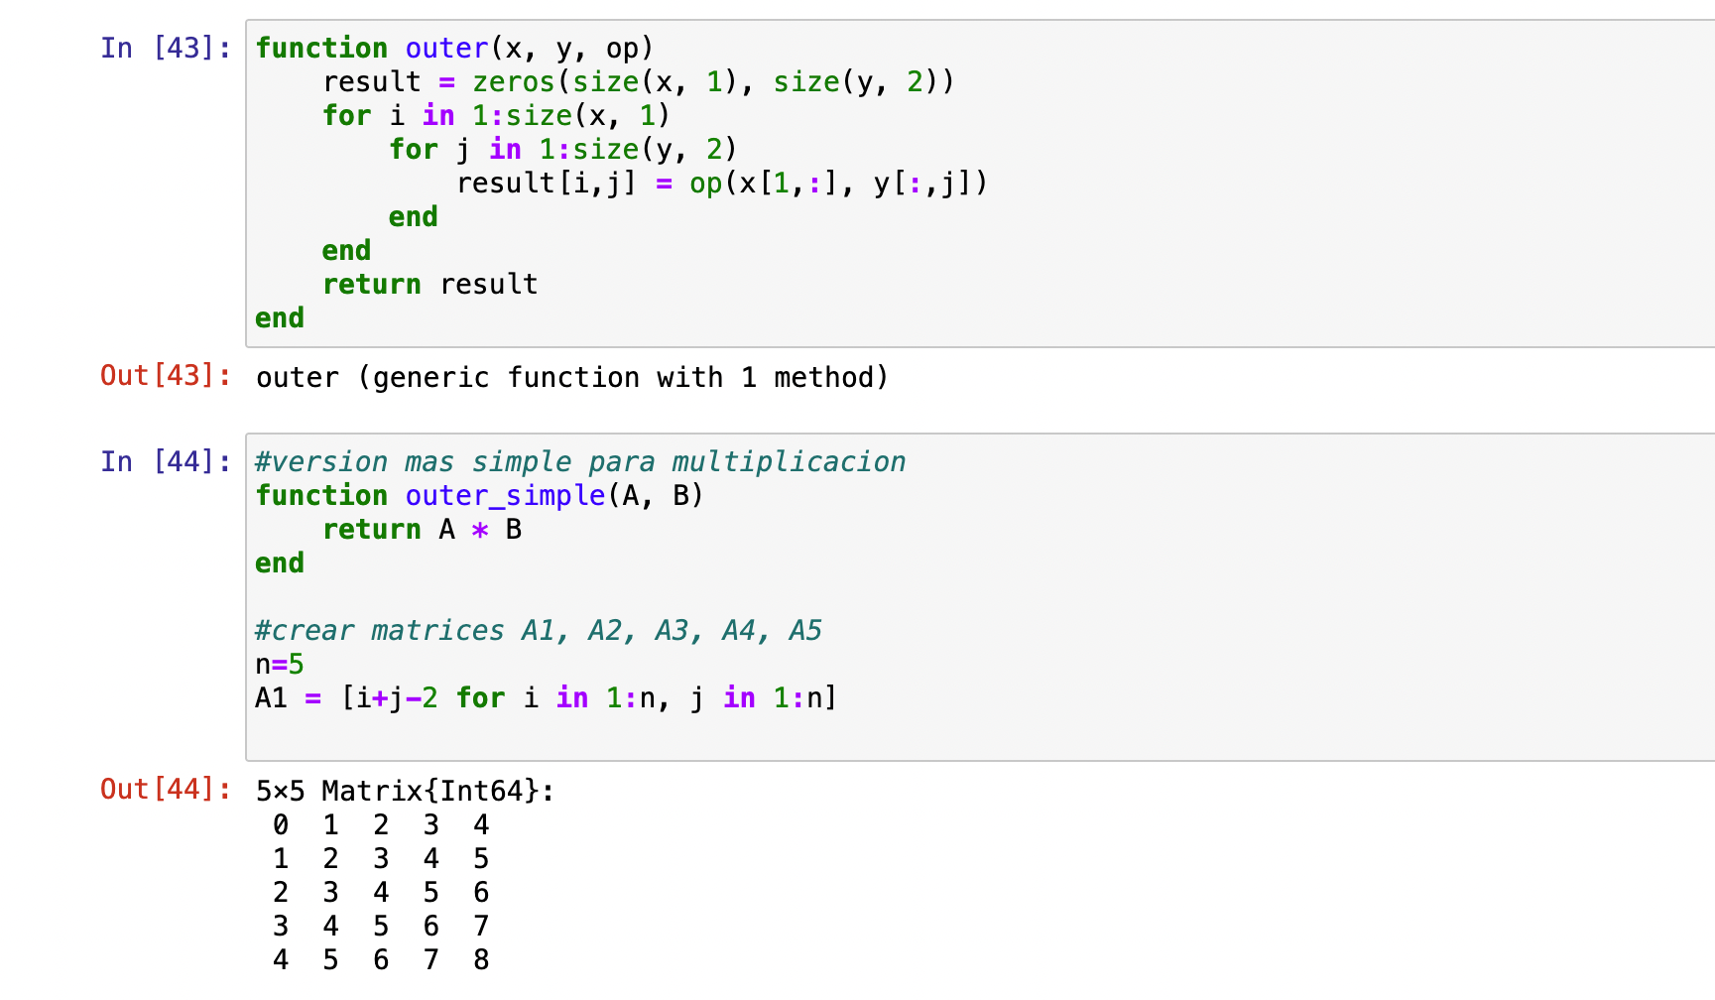

Реализация функции outer()

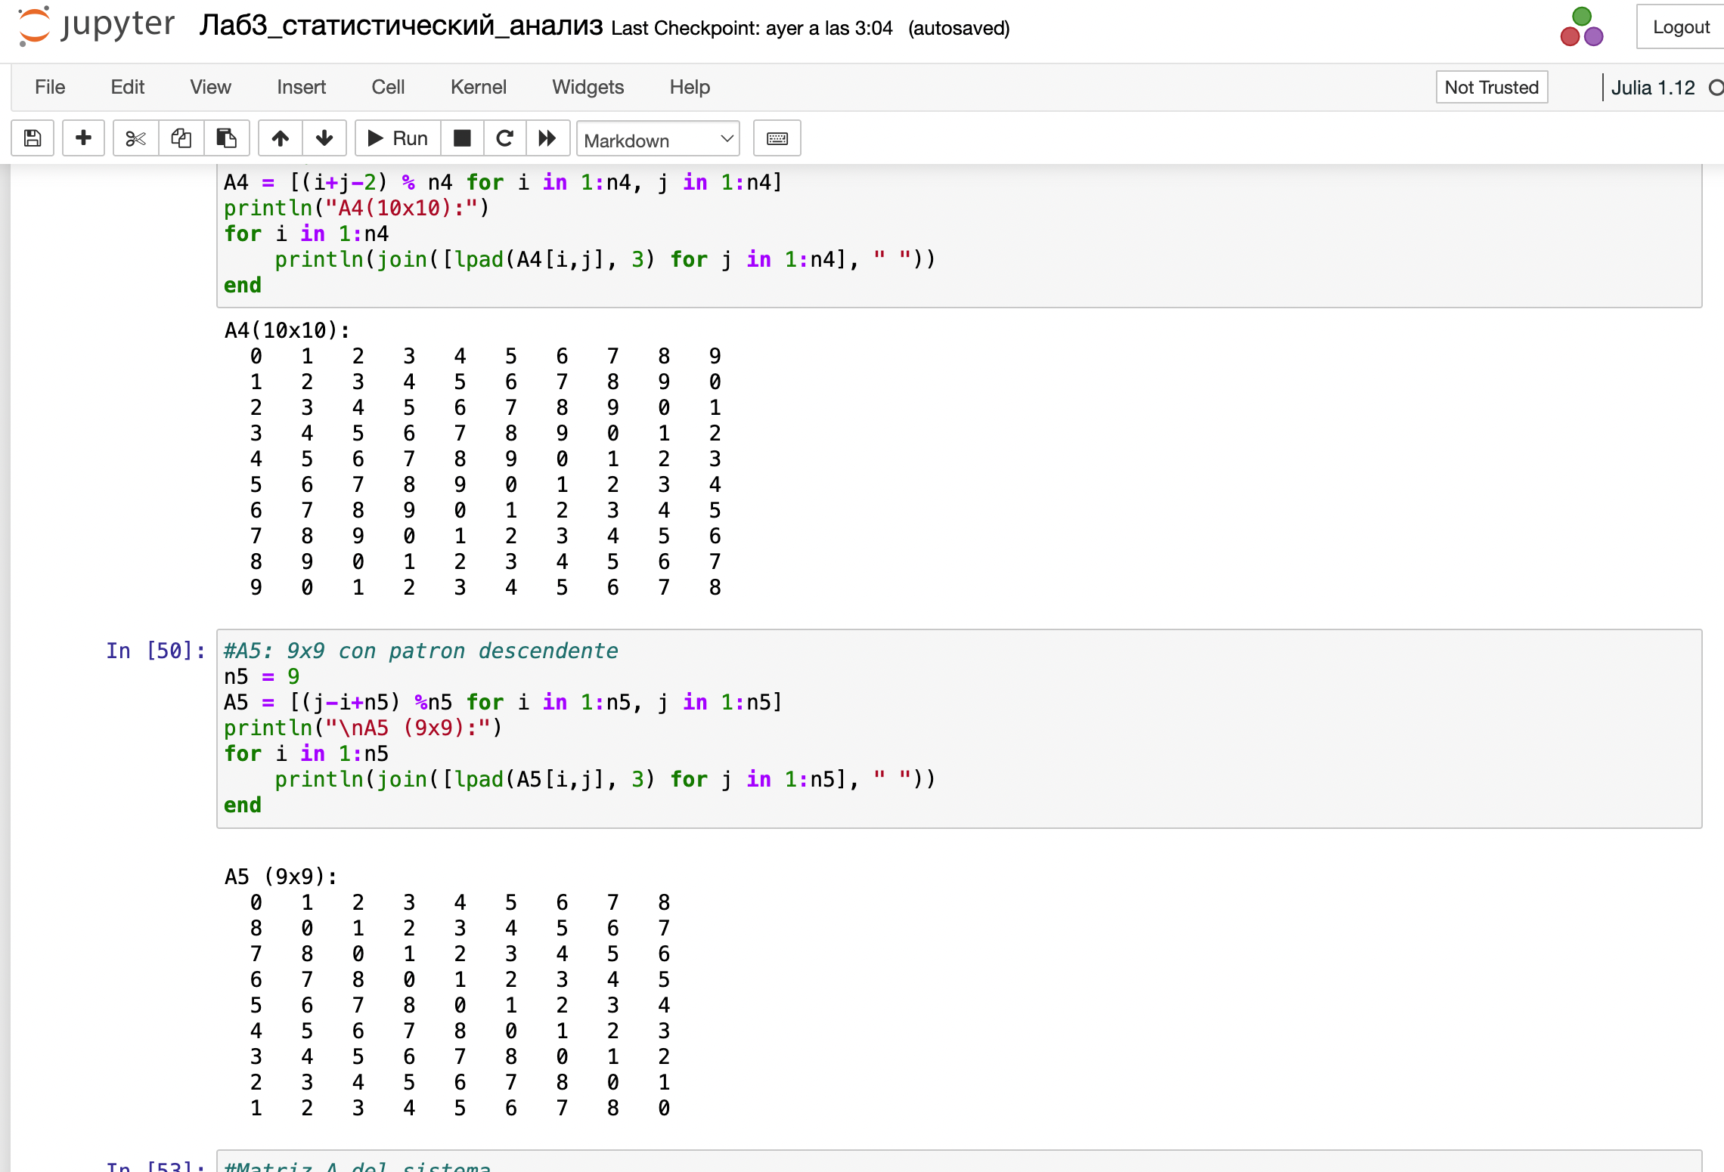

Проверка работы функции outer()

Решим систему линейных уравнений с 5 неизвестными (рис. [-@fig:011]).

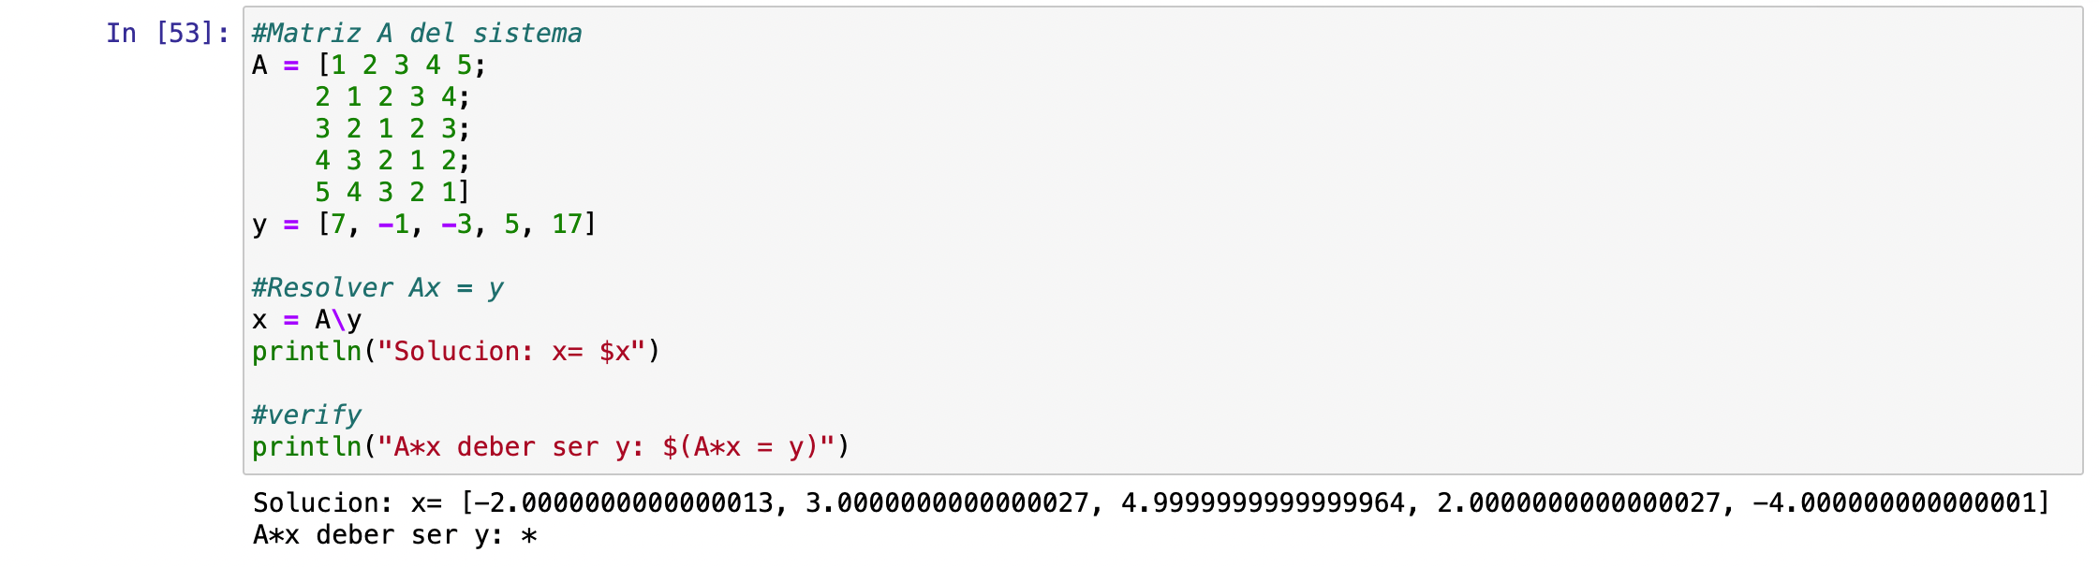

Решение систему линейных уравнений

В 10 задании произведем анализ количества элементов матрицы, удовлетворяющих необходимым условиям (рис. [-@fig:012]).

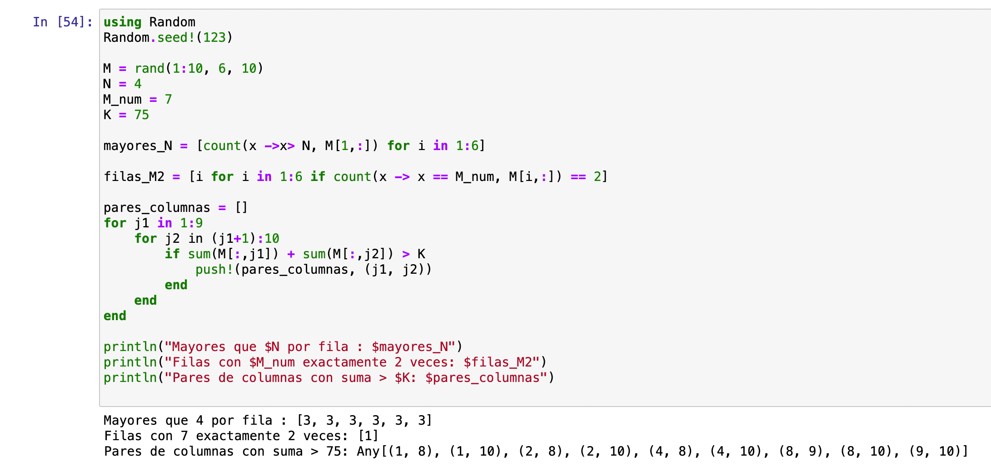

Задание №10

Вычислим выражения (рис. [-@fig:013]).

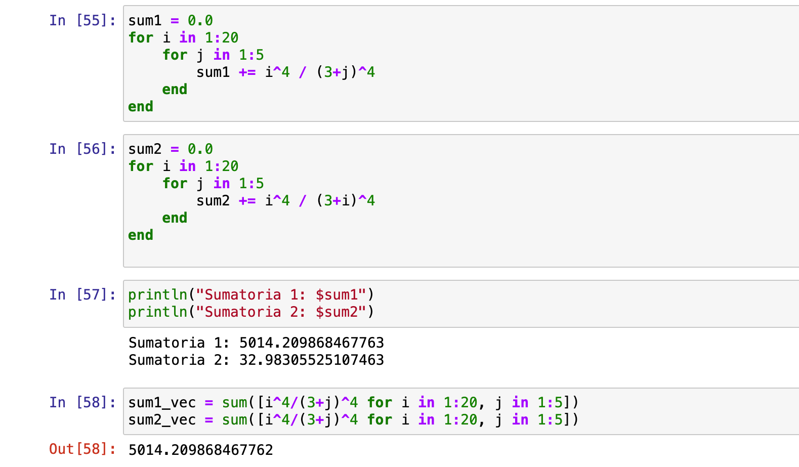

Задание №11

# Выводы

В результате выполнения данной лабораторной работы я освоила применение циклов функций и сторонних для Julia пакетов для решения задач линейной алгебры и работы с матрицами.

# Список литературы